Bahasa Indonesia Homework Yr 5 (Intermediate2-Ibu Denok) Term 4 Week 5-6
Due : Friday, 19/May/2017

Read the dialogue, answer the questions then fill in the form based on the dialogue!

Ibu Harry menukar uang di Bank

Ibu Harry : Selamat siang! Boleh tukar uang di sini?
tukar-menukar – change
uang – money
boleh – may
mempunyai-punya – to have
cek perjalanan – traveller cheque
silakan – please
tanda tangan – sign/signature
petugas bank – bank staff
penukaran uang – money changer
menginap – stay
iya-ya - yes

Petugas bank : Iya Ibu, boleh. Uang apa?
Ibu Harry : Dolar australia. Saya mempunyai cek perjalanan.
Petugas bank : Ibu mau menukar berapa dolar?
Ibu Harry : 50 dolar.
Petugas bank : Ada paspor Bu?
Ibu Harry : Iya ada. Nomor paspor saya S568012.
Petugas bank : Ibu dari Australia ya? Ibu tinggal di mana?
Ibu Harry : Iya. Saya tinggal di hotel matahari.
Petugas bank : Di Jalan Garuda?
Ibu Harry : Iya, di Jalan Garuda.
Petugas bank : Silakan tanda tangan di sini. Ini uangnya empat ratus ribu rupiah, Ibu.
Ibu Harry : Terima kasih.
Petugas bank : Sama-sama, Bu. Selamat berlibur di Bali.

- Ibu Harry dari mana? __________________________
- Kapan Ibu Harry ke bank untuk menukar uang? Siang hari atau malam hari? ________________________
- Uang apa yang mau ditukarkan Ibu Harry? ___________________
- Ibu Harry mau menukar berapa dolar? ______________________
- Di dialog itu 50 dolar Australia = Rp. .............................
- Apakah Ibu Harry tinggal di hotel?.............hotel apa? ...............................
- Di mana alamat hotel tempat Ibu Harry menginap?
_______________________________________
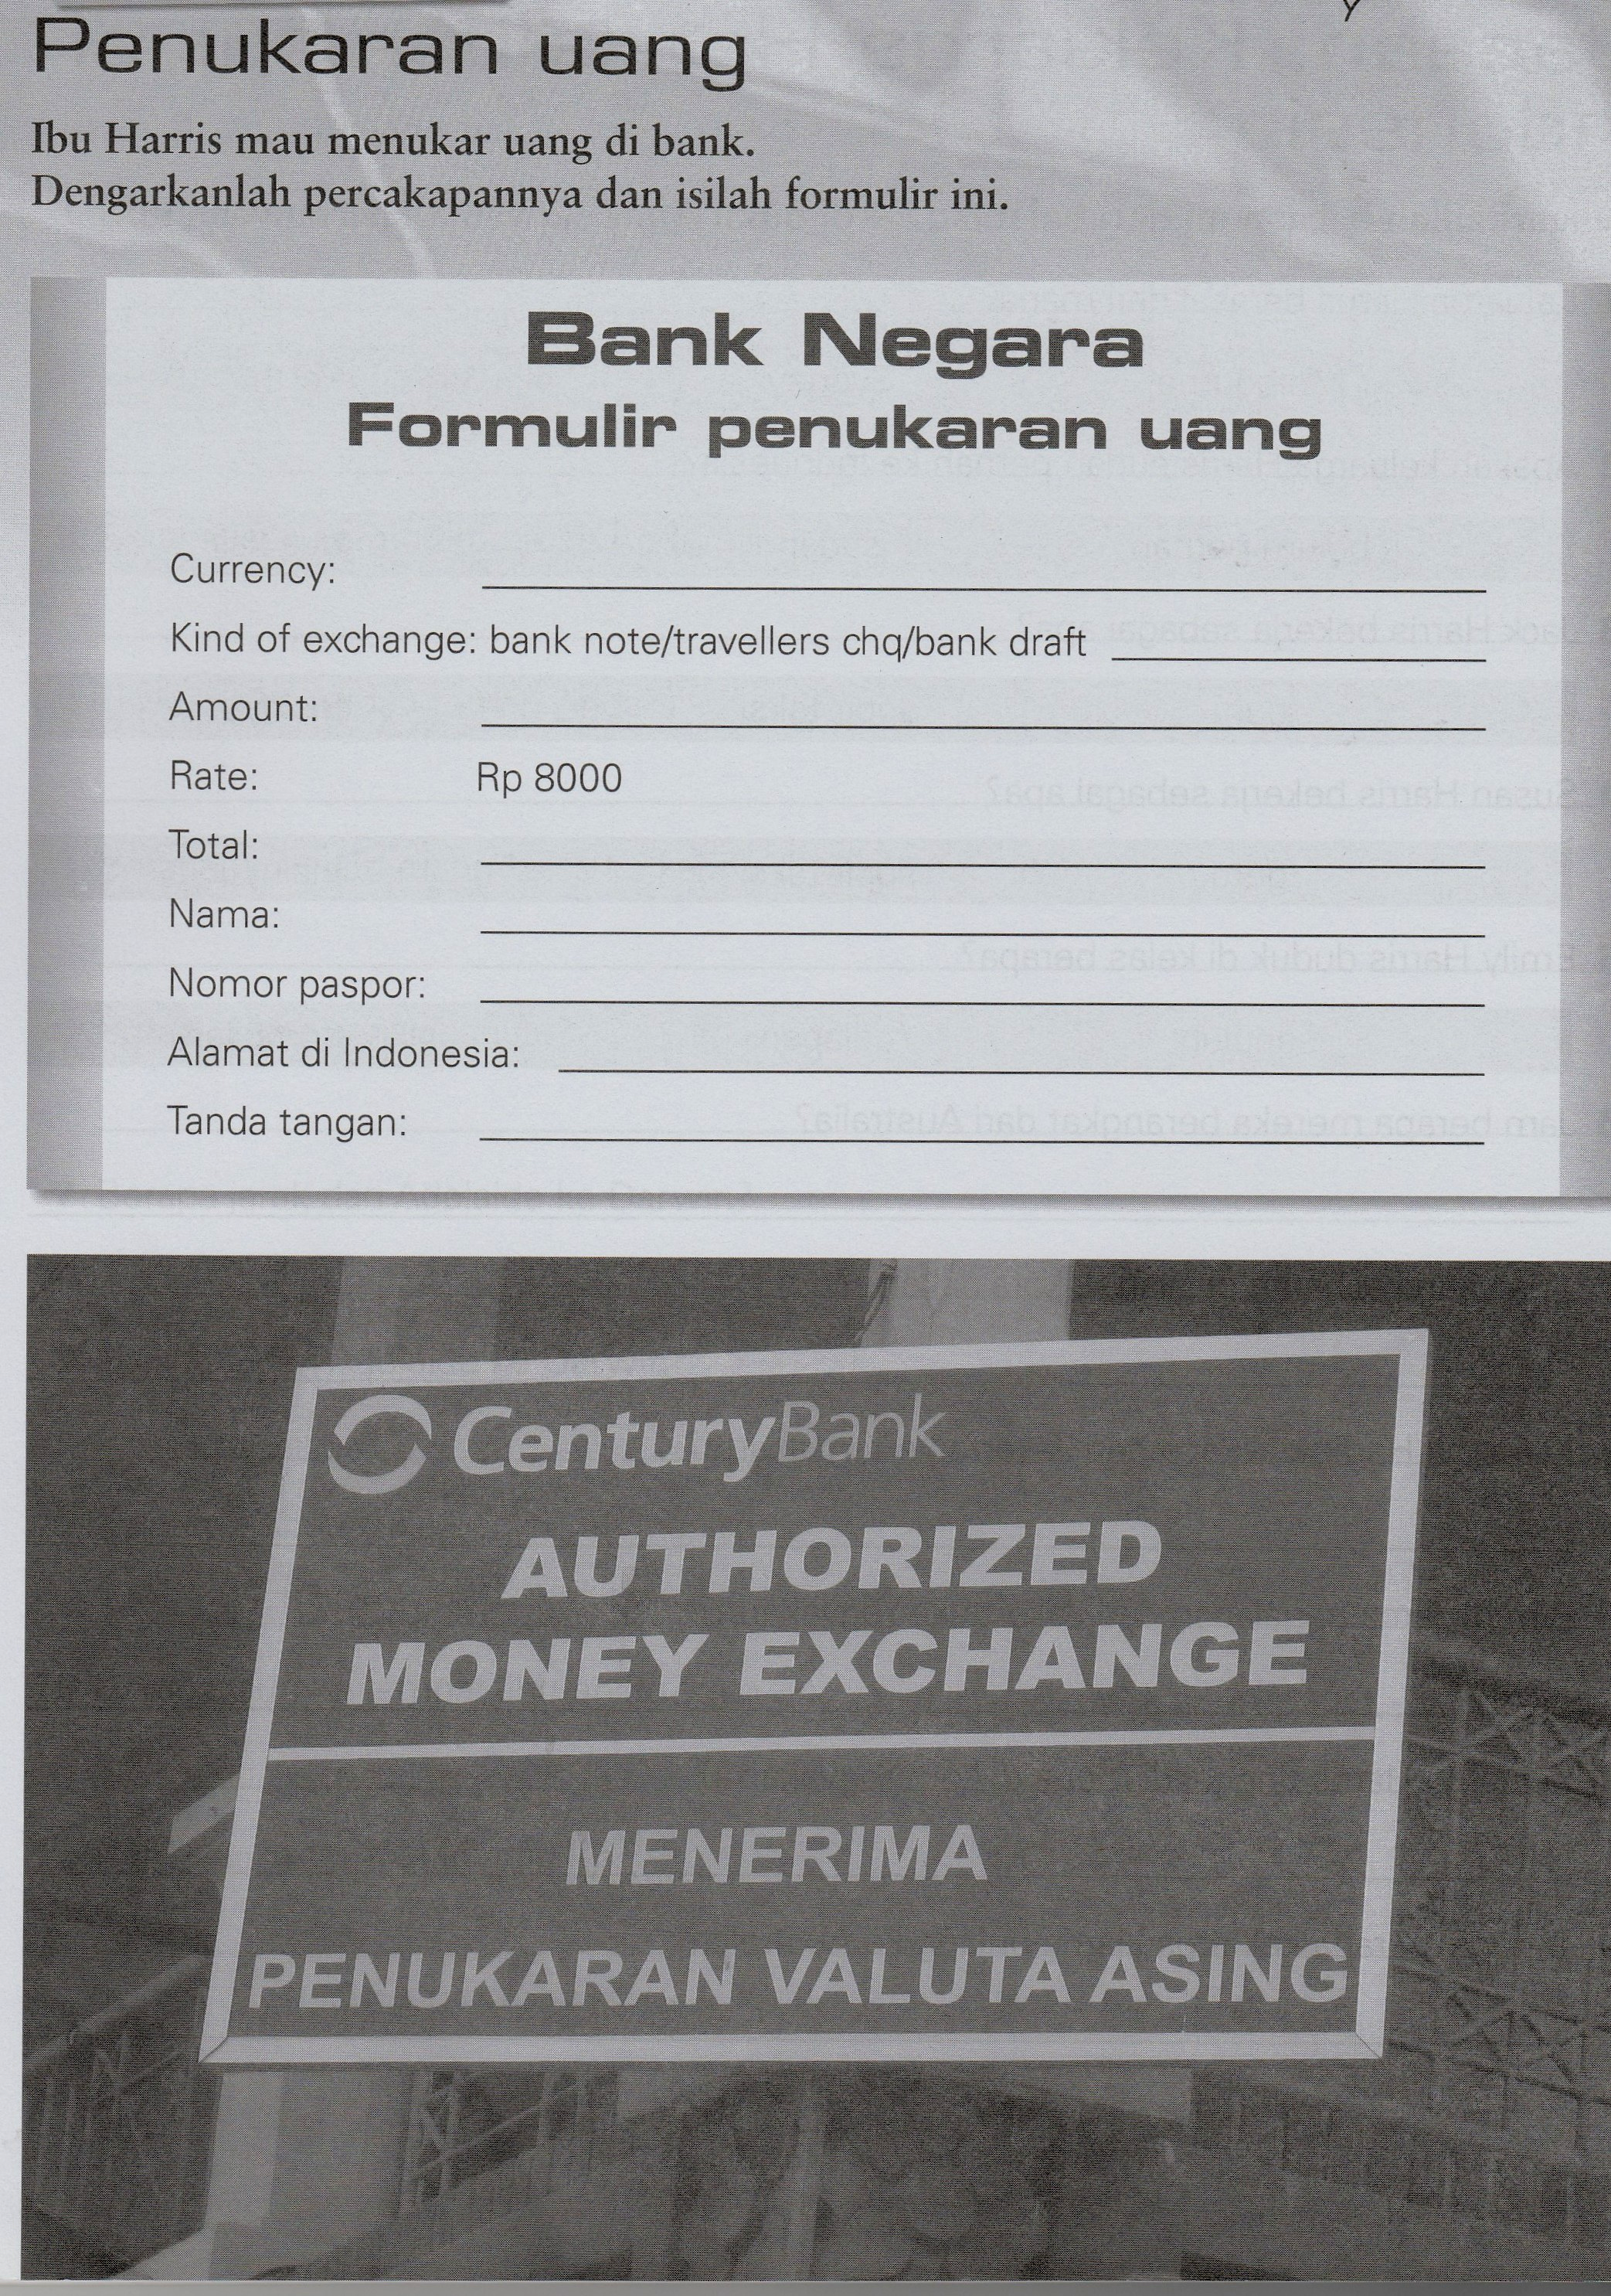
Read the dialgue above then fill in this form!

